บทสรุปสำหรับผู้บริหาร
การเฝ้าระวังพฤติกรรมเสี่ยงโรคไม่ติดต่อในประเทศไทย
ศุภวรรณ มโนสุนทร, นวรัตน์ เพ็ชรเจริญ, สาลินี เซ็นเสถียร,
กมลทิพย์ วิจิตรสุนทรกุล, นพวรรณ อัศวรัตน์, พัชริยา ยิ่งอินทร์, วรกร ไหมอุ้ม
กลุ่มพัฒนาระบบเฝ้าระวังพฤติกรรมเสี่ยงและโรคไม่ติดต่อ สำนักโรคไม่ติดต่อ กรมควบคุมโรค

การเฝ้าระวังพฤติกรรมเสี่ยงโรคไม่ติดต่อ เป็นระบบที่ให้ข้อมูลปัจจัยเสี่ยงพฤติกรรมสุขภาพอย่างต่อเนื่องในระดับจังหวัด (province-base system of health) รวมถึงเขต ภาค และประเทศ โดยรวบรวมข้อมูลเกี่ยวกับปัจจัยเสี่ยงพฤติกรรมสุขภาพ การปฏิบัติตัวเพื่อป้องกันควบคุมโรค คุณภาพชีวิต และการเข้าถึงบริการสุขภาพ ที่เกี่ยวข้องกับโรคไม่ติดต่อ ปัจจุบันขอบเขตของการเฝ้าระวังฯตอบสนองต่อโรคที่เป็นปัญหาสาธารณสุขของประเทศและระหว่างประเทศ ได้แก่ โรคหัวใจหลอดเลือดและเบาหวาน โรคมะเร็ง เอดส์ และการบาดเจ็บบนท้องถนน ทั้งนี้เพื่อเฝ้าระวังสถานการณ์แนวโน้มพฤติกรรมสี่ยงโรคไม่ติดต่อ รวมทั้งติดตามและประเมินผลโครงการ และวางแผนการป้องกันควบคุมโรค (ภาพที่ 1)
ภาพที่ 2 Organizational model for province-based chronic disease surveillance programs
Program evaluation

Data interpretation

Data analysis

Program evaluation

Information dissemination

Program planning
Data collection

แหล่งที่มา: Ross C. Brownson, Patrick L. Remington and James R, Davis. Chronic Disease Epidemiology and Control. (2nd Edition). Washington, DC: American Public Health Association, page 56.

ประเทศไทยดำเนินการเฝ้าระวังพฤติกรรมเสี่ยงโรคไม่ติดต่อมาแล้วรวม 4 ครั้ง คือ พ.ศ. 2547 (35 จังหวัด), พ.ศ. 2548 (76 จังหวัด), พ.ศ. 2550 (38 จังหวัด) และ พ.ศ. 2553 (76 จังหวัด) โดยเป็นการสำรวจภาคตัดขวางในระดับบุคคลของประชากรไทยที่มีอายุ 15-74 ปี ภายใต้แผนการสุ่มตัวอย่างประชากรแบบ Stratified Multi-stages Cluster Sampling ซึ่งมีปัจจัยในการแบ่งชั้นภูมิคือ จังหวัดและเขตการปกครอง (ในเขตเทศบาลและนอกเขตเทศบาล) รวมจำนวนตัวอย่างทั้งสิ้น 1,728 คน/จังหวัด ทั้งนี้ผู้เก็บข้อมูลคือเจ้าหน้าที่สุขภาพที่ผ่านการอบรม และเก็บข้อมูลโดยใช้แบบสัมภาษณ์ โดยให้ผู้ตอบเป็นผู้ตอบแบบสัมภาษณ์ (Self-report) ภายใต้ข้อคำถามมาตรฐานที่พัฒนามาจากองค์การอนามัยโลกและศูนย์ป้องกันควบคุมโรค (US CDC)

ตารางที่ 1 แผนการสุ่มตัวอย่างและการประมาณค่าประชากรอายุ 15-74 ปี
พ.ศ. | แผนการสุ่ม(1) | จำนวนตัวอย่าง (คน) | จำนวนประชากรที่ได้จากการประมาณการ(2)
2547 (35 จังหวัด) | 3 Stage Cluster Sampling | 59,109 | 44,790470
2548 (76 จังหวัด) | 2 Stage Cluster Sampling | 130,301 | 46,000,150
2550 (38 จังหวัด) | 3 Stage Cluster Sampling | 65,542 | 46,661462
2553 (76 จังหวัด) | 2 Stage Cluster Sampling | 130,849 | 47,776782
(1) รายชื่อที่ใช้ในการสุ่มตัวอย่างจากฐานทะเบียนราษฎร์ 1 ปีล่วงหน้าก่อนการสำรวจ (2) ใช้ SAS (Statistical Analysis Software) ในการวิเคราะห์เพื่อการประมาณค่าประชากร

ผลการสำรวจพฤติกรรมเสี่ยงโรคไม่ติดต่อและการบาดเจ็บ เปรียบเทียบระหว่างการสำรวจ
ใน ปี พ.ศ.2547, พ.ศ.2548, พ.ศ.2550 และ พ.ศ.2553

วัตถุประสงค์การรายงานผลการสำรวจพฤติกรรมเสี่ยงโรคไม่ติดต่อในครั้งนี้ เป็นการรายงานผลการสำรวจในประชากรไทย อายุ 15-74 ปี เกี่ยวกับ
- ความรู้เกี่ยวกับการป้องกันควบคุมโรคหัวใจหลอดเลือดและเบาหวานในประชากรไทยอายุ 15-74 ปี ที่ได้รับการสอนจากหน่วยงานสุขภาพต่างๆ
- การปฏิบัติตัวเกี่ยวกับการป้องกันควบคุมโรคหัวใจหลอดเลือดและเบาหวานในประชากรไทยอายุ 15-74 ปี ที่ได้รับการสอนเกี่ยวกับการปฏิบัติตัวจากหน่วยงานสุขภาพต่างๆ
- การเข้าสู่บริการการคัดกรองโรคตามการจัดบริการของหน่วยงานสุขภาพต่างๆ ได้แก่ โรคเบาหวาน โรคความดันโลหิตสูง และมะเร็งปากมดลูก ในประชากรไทยอายุ 15-74 ปี ที่ได้รับบริการการคัดกรองโรคจากหน่วยงานสุขภาพต่างๆ

ความรู้เกี่ยวกับการป้องกันควบคุมโรคหัวใจหลอดเลือดและเบาหวานในประชากรไทย อายุ 15-74 ปี ที่ได้รับการสอนจากหน่วยงานสุขภาพต่างๆ
คำถามที่ผู้ตอบแบบสัมภาษณ์ได้รับการสอบถาม คือ ข้อความต่อไปนี้เป็นความรู้เกี่ยวกับการป้องกันโรคอัมพฤกษ์ อัมพาต โรคหัวใจ โรคเบาหวาน และโรคความดันโลหิตสูง ท่านคิดว่าข้อใดถูกหรือผิด โดยผู้ที่ตอบถูกทุกข้อในเรื่องของ 1) การกินอาหารทอด แกงกะทิ และอาหารที่มีไขมันสูง จะทำให้ท่านมีระดับไขมันในเลือดสูง 2) การกินผักผลไม้ ช่วยป้องกันการเกิดโรคหัวใจและโรคอัมพฤกษ์ อัมพาต 3) ผู้ที่ชอบกินอาหารเค็มจะมีโอกาสเป็นความดันโลหิตสูงมากกว่าผู้ที่ชอบกินอาหารจืด 4) ผู้ที่สูบบุหรี่มีโอกาสเป็นโรคหัวใจหรือโรคอัมพฤกษ์ อัมพาต มากกว่าผู้ที่ไม่สูบบุหรี่ 5) คนอ้วนมีโอกาสเป็นโรคเบาหวานหวาน มากกว่าคนผอม 6) การออกกำลังกายเป็นประจำอย่างน้อยครั้งละ 30 นาที, 3 ครั้งต่อสัปดาห์ ทำให้สุขภาพแข็งแรง

ภาพที่ 1 | ร้อยละความรู้เกี่ยวกับการป้องกันควบคุมโรคหัวใจหลอดเลือดและเบาหวาน ในประชากรไทยอายุ 15-74 ปี เปรียบเทียบผลจากการสำรวจพฤติกรรมเสี่ยงโรคไม่ติดต่อและการบาดเจ็บระหว่าง พ.ศ. 2548, 2550, 2553
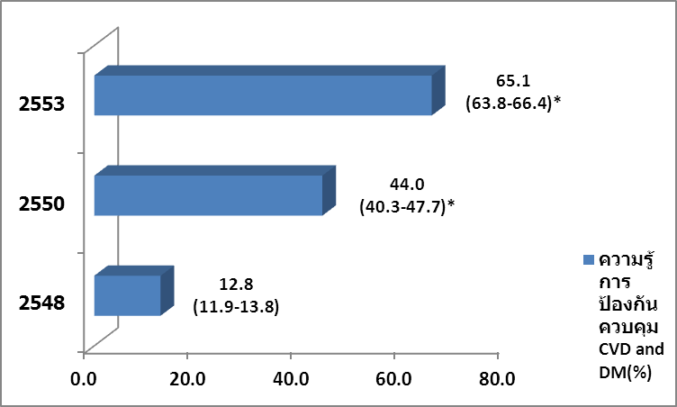
หมายเหตุ | พ.ศ.2547 ไม่ได้สำรวจเกี่ยวกับความรู้เกี่ยวกับการป้องกันควบคุมโรคหัวใจหลอดเลือดและเบาหวาน

ผลจากการสำรวจพฤติกรรมเสี่ยงโรคไม่ติดต่อและการบาดเจ็บพบว่าประชากรไทยอายุ 15-74 ปี มีความรู้เกี่ยวกับการป้องกันควบคุมโรคหัวใจหลอดเลือดและเบาหวาน ที่ไดรับจากหน่วยงานสุขภาพต่างๆเพิ่มขึ้นอย่างมีนัยสำคัญทางสถิติ เมื่อเปรียบเทียบการสำรวจระหว่างปี พ.ศ. 2548, 2550 และ พ.ศ. 2550, 2553 ดังภาพที่ 1

การปฏิบัติตัวเกี่ยวกับการป้องกันควบคุมโรคหัวใจหลอดเลือดและเบาหวาน ในประชากรไทยอายุ 15-74 ปี ที่ได้รับการสอนเกี่ยวกับการปฏิบัติตัว จากหน่วยงานสุขภาพต่างๆ
- ภาวะน้ำหนักเกินและอ้วน
คำถามที่ผู้ตอบแบบสัมภาษณ์ได้รับการสอบถาม คือ ขณะนี้ท่านหนักเท่าไร (กิโลกรัม)
และท่านสูงเท่าไร (เซนติเมตร)
ผลจากการสำรวจพฤติกรรมเสี่ยงโรคไม่ติดต่อและการบาดเจ็บพบว่า (ภาพที่ 2)
- ประชากรไทยอายุ 15-74 ปี มีภาวะน้ำหนักเกิน (>=25 Kg/m²) เพิ่มขึ้นอย่างมีนัยสำคัญทางสถิติ เมื่อเปรียบเทียบการสำรวจระหว่างปี พ.ศ. 2548-2550 และ พ.ศ. 2550-2553
- ประชากรไทยอายุ 15-74 ปี มีภาวะอ้วน (>=30 Kg/m²) เพิ่มขึ้นอย่างมีนัยสำคัญทางสถิติ เมื่อเปรียบเทียบการสำรวจระหว่างปี พ.ศ. 2547-2548, พ.ศ. 2548-2550 และ พ.ศ.2550-2553

ภาพที่ 2 | ร้อยละภาวะน้ำหนักเกินและอ้วนในประชากรไทยอายุ 15-74 ปี เปรียบเทียบผลผลการสำรวจพฤติกรรมเสี่ยงโรคไม่ติดต่อและการบาดเจ็บระหว่าง พ.ศ. 2547, 2548, 2550, 2553
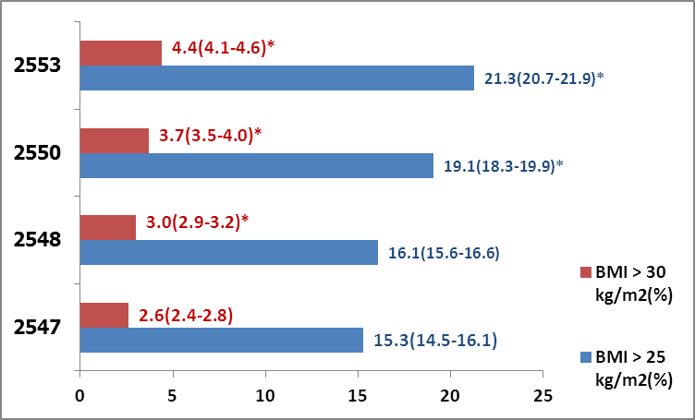

- การรับประทานผักผลไม้
คำถามที่ผู้ตอบแบบสัมภาษณ์ได้รับการสอบถาม คือ 1) โดยปกติท่านกินผักกี่วันต่อสัปดาห์
และกี่หน่วยมาตรฐานต่อวัน 2) โดยปกติท่านกินผลไม้กี่วันต่อสัปดาห์และกี่หน่วยมาตรฐานต่อวัน 3) ท่านเล่นกีฬาในระดับหนักใช่หรือไม่/กี่วันต่อสัปดาห์/เป็นเวลาเท่าไรต่อวัน 4) ท่านเล่นกีฬาในระดับปานกลางใช่หรือไม่/กี่วันต่อสัปดาห์/เป็นเวลาเท่าไรต่อวัน

ภาพที่ 3 | ร้อยละของการรับประทานผักผลไม้ในประชากรไทย อายุ 15-74 ปี เปรียบเทียบผลการสำรวจพฤติกรรมเสี่ยงโรคไม่ติดต่อและการบาดเจ็บระหว่าง พ.ศ. 2547, 2548, 2550, 2553
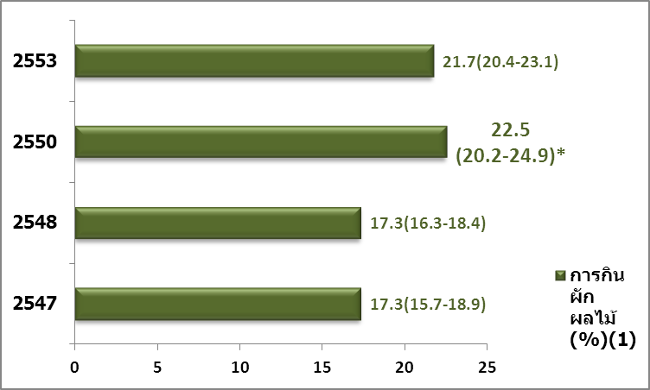
หมายเหตุ | - รับประทานผักและผลไม้รวมกัน >= 5 หน่วยมาตรฐานต่อวัน

ผลจากการสำรวจพฤติกรรมเสี่ยงโรคไม่ติดต่อและการบาดเจ็บพบว่า ประชากรไทยอายุ
15-74 ปี รับประทานผักและผลไม้ร้อยละ 17.3 ระหว่างปี พ.ศ.2547-2548 และรับประทานผักและผลไม้เพิ่มขึ้นอย่างมีนัยสำคัญทางสถิติเมื่อเปรียบเทียบระหว่างปี พ.ศ. 2548-2550 แต่ผลจากผลการสำรวจในปี 2553 พบว่าร้อยละของการรับประทานผักและผลไม้ในประชากรไทยอายุ 15-74 ปี ไม่แตกต่างกับปี พ.ศ.2550 ดังภาพที่ 3

- การออกกำลังกาย
คำถามที่ผู้ตอบแบบสัมภาษณ์ได้รับการสอบถาม คือ 1) ท่านเล่นกีฬาในระดับหนักใช่หรือไม่
รวมกี่วันต่อสัปดาห์ และเป็นเวลาเท่าไรต่อวัน 2) ท่านเล่นกีฬาในระดับปานกลางใช่หรือไม่ รวมกี่วันต่อสัปดาห์ และเป็นเวลาเท่าไรต่อวัน

ภาพที่ 4 | ร้อยละของการออกกำลังกายในประชากรไทย อายุ 15-74 ปี เปรียบเทียบผลการสำรวจพฤติกรรมเสี่ยงโรคไม่ติดต่อและการบาดเจ็บระหว่าง พ.ศ. 2547, 2548, 2550, 2553
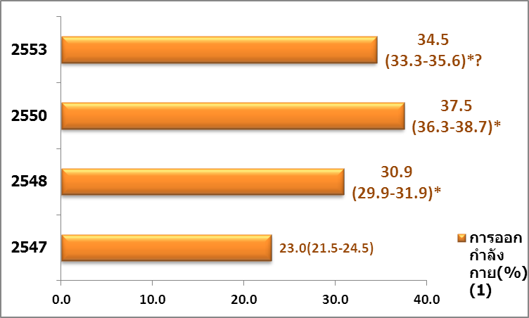
หมายเหตุ | (1) การออกกำลังกายอย่างน้อยตั้งแต่ 30 นาทีขึ้นไปต่อครั้ง และเป็นเวลา 3 วันต่อสัปดาห์

ผลจากการสำรวจพฤติกรรมเสี่ยงโรคไม่ติดต่อและการบาดเจ็บพบว่า ประชากรไทยอายุ 15-74 ปี ออกกำลังกายเพิ่มขึ้นอย่างมีนัยสำคัญทางสถิติเมื่อเปรียบเทียบผลจากการสำรวจระหว่างปี พ.ศ. 2547-2548 และ พ.ศ. 2548-2550 แต่ทั้งนี้ระหว่างปี พ.ศ.2550-2553 พบว่าประชากรอายุ 15-74 ปี มีการออกกำลังกายลดลงอย่างมีนัยสำคัญทางสถิติ ดังภาพที่ 4

- การสูบบุหรี่
คำถามที่ผู้ตอบแบบสัมภาษณ์ได้รับการสอบถาม คือ 1) ตลอดช่วงชีวิตที่ผ่านมา ท่านสูบ
บุหรี่รวมแล้วมากกว่า 5 ซองหรือ 100 มวน หรือใช้ยาสูบอื่นๆ (รวมยาฉุนและยาเส้น) ใช่หรือไม่ 2) ในปัจจุบันท่านสูบบุหรี่หรือใช้ยาสูบ ยาเส้นอื่นๆ บ่อยเพียงไร

ภาพที่ 5 | ร้อยละของการสูบบุหรี่ในปัจจุบันในประชากรไทย อายุ 15-74 ปี เปรียบเทียบผลการสำรวจพฤติกรรมเสี่ยงโรคไม่ติดต่อและการบาดเจ็บระหว่าง พ.ศ. 2547, 2548, 2550, 2553
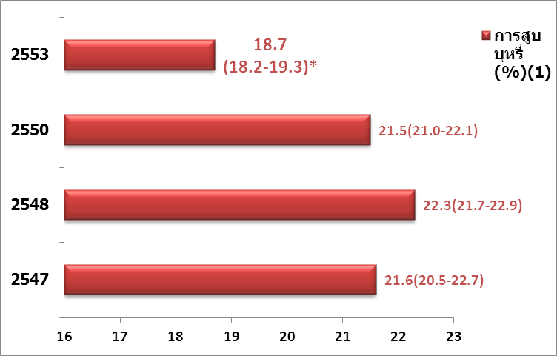
หมายเหตุ | (1) ผู้ที่สูบบุหรี่มากกว่า5 ซองตลอดช่วงชีวิตและยังคงสูบบุหรี่อยู่ในปัจจุบัน

ผลจากการสำรวจพฤติกรรมเสี่ยงโรคไม่ติดต่อและการบาดเจ็บ ระหว่างปี พ.ศ. 2547-2548 และ พ.ศ. 2548-2550 พบพฤติกรรมการสูบบุหรี่ของประชากรไทยอายุ 15-74 ปี อยู่ที่ประมาณร้อยละ 20 แต่ผลการสำรวจฯระหว่างปี พ.ศ.2550-2553 พบว่าพฤติกรรมการสูบบุหรี่ดังกล่าวลดลงอย่างมีนัยสำคัญทางสถิติ ดังภาพที่ 5

- การดื่มแอลกอฮอล์
คำถามที่ผู้ตอบแบบสัมภาษณ์ได้รับการสอบถาม คือ 1) ท่านดื่มเครื่องดื่มที่มีแอลกอฮอล์
หรือไม่ 2) ใน 30 วันที่ผ่านมาท่านดื่มเครื่องดื่มแอลกอฮอล์กี่วัน 3) โดยปกติท่านเครื่องดื่มแอลกอฮอล์ กี่แก้วมาตรฐานต่อวัน ทั้งนี้เครื่องดื่มแอลกอฮอล์ในที่นี้ ได้แก่ สุรา/เบียร์/ไวน์/ไวน์ผลไม้ โดยสัมภาษณ์แยกตามชนิดของเครื่องดื่มแอลกอฮอล์
ผลจากการสำรวจพฤติกรรมเสี่ยงโรคไม่ติดต่อและการบาดเจ็บ ระหว่างปี พ.ศ. 2547-2548 และ พ.ศ. 2548-2550 ไม่พบความแตกต่างระหว่างการดื่มเครื่องดื่มแอลกอฮอล์และการดื่มแอลกอฮอล์อย่างหนัก ในประชากรไทยอายุ 15-74 ปี และเมื่อเปรียบเทียบผลการสำรวจฯระหว่างปี พ.ศ.2550-2553 พบว่าประชากรไทยอายุ 15-74 ปี มีการดื่มเครื่องดื่มแอลกอฮอล์ลดลงอย่างมีนัยสำคัญทางสถิติ แต่การดื่มอย่างหนักเพิ่มขึ้นอย่างมีนัยสำคัญทางสถิติ ดังภาพที่ 6
ภาพที่ 6 | ร้อยละการดื่มเครื่องดื่มแอลกอฮอล์และการดื่มแอลกอฮอล์อย่างหนัก ในประชากรไทยอายุ 15-74 ปี เปรียบเทียบผลการสำรวจพฤติกรรมเสี่ยงโรคไม่ติดต่อและการบาดเจ็บระหว่าง พ.ศ. 2547, 2548, 2550, 2553
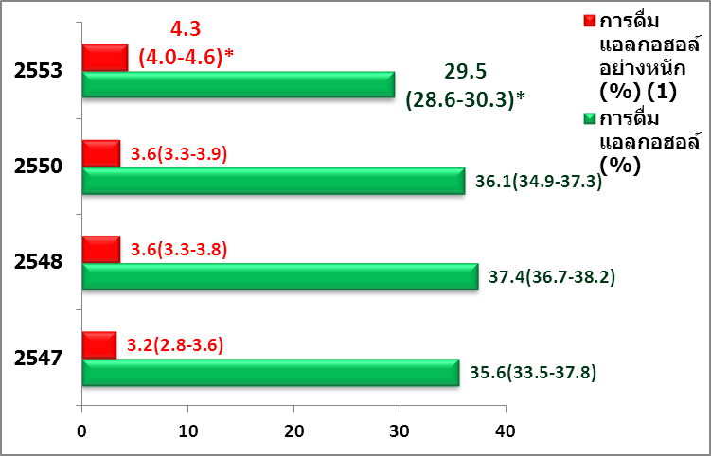
หมายเหตุ | (1) การดื่มแอลกอฮอล์อย่างหนักใน 30 วันที่ผ่านมา โดยชายดื่มมากกว่า 2 แก้วมาตรฐาน ต่อวันและหญิงดื่มมากกว่า 1 แก้วมาตรฐานต่อวัน

การเข้าสู่บริการการคัดกรองโรคตามการจัดบริการของหน่วยงานสุขภาพต่างๆ

- การคัดกรองโรคเบาหวาน
คำถามที่ผู้ตอบแบบสัมภาษณ์ได้รับการสอบถาม คือ ท่านได้รับการตรวจวัดระดับน้ำตาลใน
เลือด เพื่อหาเบาหวานครั้งสุดท้ายเมื่อไร
ผลจากการสำรวจพฤติกรรมเสี่ยงโรคไม่ติดต่อและการบาดเจ็บ เกี่ยวกับการคัดกรอง
เบาหวานโดยการตรวจวัดระดับน้ำตาลในเลือดในรอบ 1 ปีที่ผ่านมา พบว่าระหว่างปี พ.ศ. 2547-2548 ไม่พบความแตกต่างอย่างมีนัยสำคัญทางสถิติ ของการเข้าสู่บริการการคัดกรองเบาหวานที่หน่วยสุขภาพต่างๆจัดให้ ในประชากรไทยอายุ 15-74 ปี แต่ทั้งนี้เมื่อเปรียบเทียบผลการสำรวจฯระหว่างปี พ.ศ. 2548-2550 และ พ.ศ. 2550-2553 พบว่าประชากรไทยอายุ 15-74 ปี เข้าสู่บริการการการคัดกรองเบาหวานเพิ่มขึ้นอย่างมีนัยสำคัญทางสถิติ ดังภาพที่ 7

ภาพที่ 7 | ร้อยละการคัดกรองเบาหวานโดยการตรวจน้ำตาลในเลือด ในประชากรไทยอายุ 15-74 ปี ในรอบ 1 ปีที่ผ่านมา เปรียบเทียบผลการสำรวจพฤติกรรมเสี่ยงโรคไม่ติดต่อและการบาดเจ็บระหว่าง พ.ศ. 2547, 2548, 2550, 2553
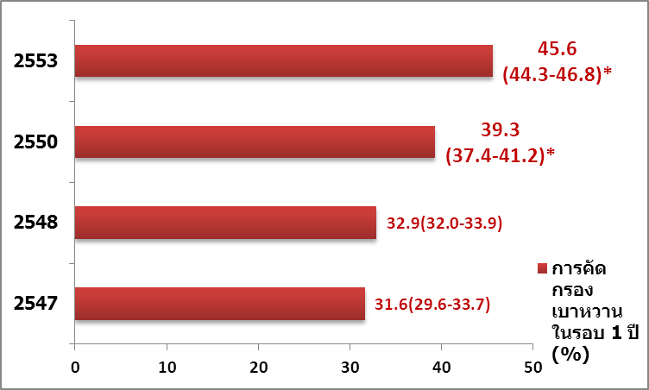

- การคัดกรองโรคความดันโลหิตสูง
คำถามที่ผู้ตอบแบบสัมภาษณ์ได้รับการสอบถาม คือ ท่านได้รับการตรวจวัดความดันโลหิต
จากแพทย์ พยาบาล หรือเจ้าหน้าที่สาธารณสุข รวมทั้งอาสาสมัครสาธารณสุขประจำหมู่บ้าน ครั้งสุดท้ายเมื่อไร

ภาพที่ 8 | ร้อยละการคัดกรองความดันโลหิตสูง ในประชากรไทยอายุ 15-74 ปี ในรอบ 1 ปีที่ผ่านมา เปรียบเทียบผลการสำรวจพฤติกรรมเสี่ยงโรคไม่ติดต่อและการบาดเจ็บระหว่าง พ.ศ. 2547, 2548, 2550, 2553
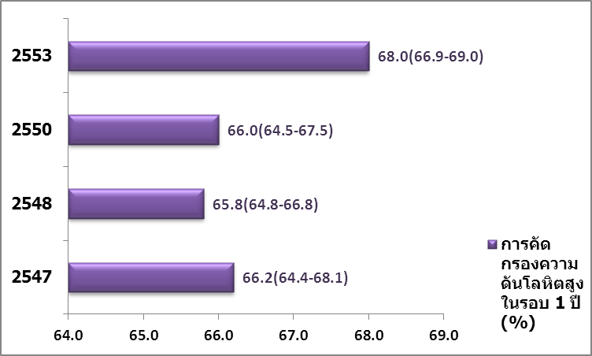

ผลจากการสำรวจพฤติกรรมเสี่ยงโรคไม่ติดต่อและการบาดเจ็บ เกี่ยวกับการคัดกรองความ
ดันโลหิตสูงในรอบ 1 ปีที่ผ่านมา พบแนวโน้มการเพิ่มขึ้นของการเข้าสู่บริการการคัดกรองความดันโลหิตสูงที่หน่วยสุขภาพต่างๆจัดให้ ในประชากรไทยอายุ 15-74 ปี แต่ทั้งนี้ไม่พบความแตกต่างอย่างมีนัยสำคัญทางสถิติ เมื่อเปรียบเทียบการสำรวจฯระหว่างปี พ.ศ. 2547-2548, ปี พ.ศ. 2548-2550 และปี พ.ศ. 2550-2553 ดังภาพที่ 8

- การคัดกรองมะเร็งปากมดลูก
คำถามที่ผู้ตอบแบบสัมภาษณ์ได้รับการสอบถาม คือ ท่านได้รับการตรวจภายในเพื่อหา
มะเร็งปากมดลูกครั้งสุดท้ายเมื่อไร

ภาพที่ 9 | ร้อยละการคัดกรองมะเร็งปากมดลูกในประชากรหญิงไทยอายุ 15-74 ปี ในรอบ 1 ปีที่ผ่านมา เปรียบเทียบผลการสำรวจพฤติกรรมเสี่ยงโรคไม่ติดต่อและการบาดเจ็บระหว่าง พ.ศ. 2547, 2548, 2550, 2553
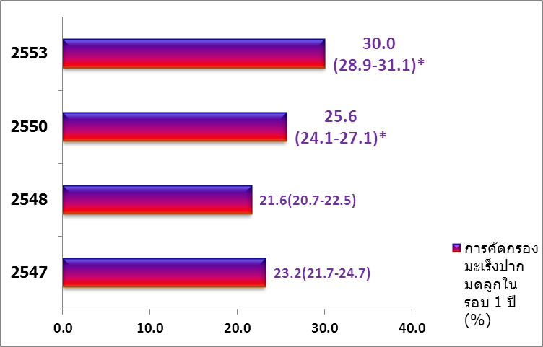

ผลจากการสำรวจพฤติกรรมเสี่ยงโรคไม่ติดต่อและการบาดเจ็บ เกี่ยวกับการคัดกรองมะเร็ง
ปากมดลูกในรอบ 1 ปีที่ผ่านมา พบว่าระหว่างปี พ.ศ. 2547-2548 ไม่พบความแตกต่างอย่างมีนัยสำคัญทางสถิติ ของการเข้าสู่บริการการคัดกรองมะเร็งปากมดลูกที่หน่วยสุขภาพต่างๆจัดให้ ในประชากรหญิงไทยอายุ 15-74 ปี แต่ทั้งนี้เมื่อเปรียบเทียบผลการสำรวจฯระหว่างปี พ.ศ. 2548-2550 และ พ.ศ. 2550-2553 พบว่าประชากรหญิงไทยอายุ 15-74 ปี เข้าสู่บริการการการคัดกรองมะเร็งปากมดลูกเพิ่มขึ้นอย่างมีนัยสำคัญทางสถิติ ดังภาพที่ 9

สรุปผลการสำรวจพฤติกรรมเสี่ยงโรคไม่ติดต่อและการบาดเจ็บ ระหว่างการสำรวจ ในปี พ.ศ.2547, 2548, 2550 และ 2553
การสำรวจพฤติกรรมเสี่ยงโรคไม่ติดต่อและการบาดเจ็บใน 4 ครั้งที่ผ่านมา พบการเพิ่มขึ้นของภาวะอ้วนและการลดลงของการออกกำลังกายในประชากรไทยอายุ 15-74 ปี ในขณะเดียวการรับประทานผักและผลไม้มีแนวโน้มลดลง โดยประชากรไทยอายุ 15-74 ปี มีความรู้เกี่ยวกับการป้องกันควบคุมโรคหัวใจหลอดเลือดและเบาหวานอยู่ที่ร้อยละ 65.1 ในปี พ.ศ.2553 และแม้ว่าการสำรวจในปี พ.ศ.2553 พบว่าประชากรไทยมีแนวโน้มลดลงของพฤติกรรมการสูบบุหรี่และการดื่มเครื่องดื่มแอลกอฮอล์ แต่พฤติกรรมการดื่มอย่างหนักที่ส่งผลต่อระบบหลอดเลือดหัวใจมีร้อยละของการดื่มเพิ่มขึ้นอย่างมีนัยสำคัญทางสถิติ
การเข้าสู่บริการการคัดกรองโรคเบาหวาน ความดันโลหิตสูง และมะเร็งปากมดลูก ตามการจัดบริการของหน่วยงานสุขภาพต่างๆ จากสำรวจพฤติกรรมเสี่ยงโรคไม่ติดต่อและการบาดเจ็บทั้ง 4 ครั้งที่ผ่านมา พบว่าประชากรไทยอายุ 15-74 ปี เข้าสู่บริการการคัดกรองเพิ่มขึ้น โดยเฉพาะอย่างยิ่งการคัดกรองเบาหวานและการคัดกรองมะเร็งปากมดลูก

